ПРИЛОЖЕНИЕ 1

ТЕМА: ГеоБългария

АВТОР 1: Цветомир Василев Смилов
ЕГН 0842197520
гр. Казанлък, Изток 5
GSM: 0894302833
E-mail: cvetomirsmilov@gmail.com
ППМГ „Никола Обрешков“ - град Казанлък, 10 клас
Специалност: Приложно програмиране

АВТОР 2: Валентин Кирилов Кирилов
ЕГН 0841277600
гр. Казанлък, ул. Опълченска № 10
GSM: 0882069191
E-mail: valko27@abv.bg
ППМГ „Никола Обрешков“ - град Казанлък, 10 клас
Специалност: Приложно програмиране

РЪКОВОДИТЕЛ: Теодора Димитрова Колева
GSM: 0898241570
E-mail: t_koleva@pmgkk.com
учител по информатика и информационни технологии
РЕЗЮМЕ:
Цели:
- Да се увеличи интереса на учениците към учебните предметите: човекът и природата и география и икономика.
- Да се подпомогне обучението на ученици в часовете по:
  - човекът и обществото - 3 и 4 клас, запознаване с начални знания за природните богатства и административното деление на България.
  - география и икономика – 5 клас, изучаване на полезните изкопаеми и основните природни ресурси.
  - география и икономика – 10 клас, подробно се разглеждат административно - териториалното деление на България, включително 28-те области.
- Да се подпомогне учителите преподаващи учебните предмети: човекът и природата, география и икономика, като им позволява да покажат нагледно на учениците материала които изучават.
- Да се улесни визуализирането и представянето на информацията в часовете по география.
- Да се обогати общата култура на учениците относно България и нейната икономическа и туристическа страна.
Основни етапи в реализиране на проекта:
- Определяне на концепцията на проекта - идея, предназначение и цели. Проучване на потребностите и наличие на такива с подобна тематика.
- Уточняване средствата за реализиране на идеята.
- Намиране на информация за българските области, общини, градове, полезни изкопаеми и забележителности.
- Търсене на ресурси, нужни за изработване на подходящата в даден случай карта.
- Скициране на идеята.
- Редактиране на нужните детайли на съответната карта и финално оформление.
- Проектиране и изготвяне на дизайна.
- Работа по програмната част и съдържанието.
- Преглеждане и коригиране на грешки.
- Изготвяне на помощни материали за представяне и защита на проекта.
- Качване на проекта на компютърен сървър.

Ниво на сложност на проекта:
- Най-големият проблем с проекта беше изработването на необходимите карти, тъй като трябваше да се намери подходяща карта, да се преоразмери, така че да е с точните пропорции.
- Друго голямо предизвикателство беше времевото забавяне, произтичащо от споменатия по-горе проблем.
- По-незначителни проблеми включват трудно намиране на актуална информация и избиране на подходящ за приложението / сайта дизайн.
Логическо и функционално описание на решението:

Архитектура

- Лого – Логото е създадено от нас и представя добре темата на проекта

- Начална страница – Тази страница е видима само и единствено, когато не сме се регистрирали или не сме в профила си. От тук имаме достъп до 4 страници – „За нас“, „Помощ“, „Регистрация“ и „Вход“. Достъпът до последните 2 страници може да се осъществи и чрез двата зелени бутона в тъмносиния панел:

- Карта – Достъп до тази страница имат влезлите в профила си потребители. Тук достъпът до началната страница става възможен само при изход от акаунта. В тази страница се намира самата карта и достъпът до нейните функции. Можем да изберем някоя от областите, което би ни отвело до съответното място. Имаме достъп до страниците „Карта“, „Тестове“, „Профил“, „Помощ“ и „За нас“. Наличие на бутон за излизане от профила

- Регистрация – Тази страница дава възможността на потребителите да се регистрират в сайта и да получат пълен достъп до картата. Има полета за име, имейл и парола:
- Влизане – Тази страница дава възможност на потребителя да влезе в своя вече съществуващ акаунт. Има полета за имейл и парола:
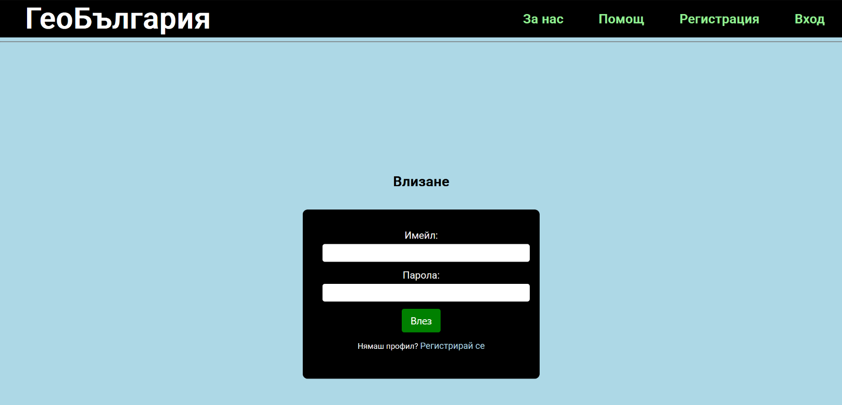

- Профил – Тази страница представя информация за профила на потребителя, включваща име и имейл. Наличие на бутон за излизане от акаунта.

- Област – Когато кликнем на някоя област, биваме отвеждани на нова „страница“, която показва информация за нея и нейните обекти. Можем да видим имената на тези обекти, когато поставим курсора над тях. При избор на област
- Тестова система – Потребителите имат възможността да приложат наученото в система за въпроси, където ще могат да тестват знанията си и да им бъде дадено обяснение при грешен отговор. Ще може да се избира измежду наличните до момента тестове.

Реализация:
- За създаването на този проект са употребени различни технологии.
  - За създаване на сайта и картата са използвани две среди: VS Code и Inkscape.
  - Програмните езици, които използвахме са:
    - HTML
    - CSS
    - JavaScript
    - TypeScript
  - Други технологии:
    - Node js
    - Express js
    - Angular 19
    - REST API
    - MongoDB
    - Mongoose
- Необработените модели на картите са взети от интернет (най-вече от Уикипедия) и информацията за различните географски обекти на тяхна територия е взимана от различни онлайн статии, сайтове и някои книги.
- Голяма част от въпросите за тестовете са предложени от преподаватели по география от нашето училище.
Описание на приложението
- Достъпът до приложението ще се извършва през уеб браузър, достъпен чрез линк, водещ към мястото, на което е качено: https://geobulgaria.netlify.app
- Когато сме в профила си, ще имаме достъп до 5 страници – „Карта“, „Тестове“, „Профил“, „Помощ“ и „За нас“, както и опцията за изход от акаунта ни. Най-важната страница е „Карта“, която ни отвежда до основната карта, чрез която можем да достъпваме областите.
- Страницата „Тестове“ дава възможност за избор между 2 теста, които проверяват наученото.
- Целта е да може свободно да се избира исканата от нас област от картата, чрез кликване върху нея. Ще има възможност само чрез няколко кликвания с мишката да се достигне желаната от нас област.
- Поддържа се от компютърен сървър, който се намира в училище ППМГ „Никола Обрешков“ в град Казанлък. Поддръжката ще включва периодично обновяване на информацията, следене на базата данни за невалидни данни и следене на броя заявки и натоварването на приложението.
Заключение
- Проектът предоставя структурирана информация за българските области, общини, градове, природни изкопаеми и забележителности, като улеснява работата на учителите в часовете по човекът и обществото и география и икономика, както и на учениците по съответните предмети.
- Проекта има приложение към настоящия момент, в часовете по география и икономика – 5 и 10 клас в училище: ППМГ „Никола Обрешков“, гр. Казанлък.
- Бъдеще на проекта:
  - Разширение на тестовата система чрез добавяне на нови тестове.
  - Да се създаде нова страница „Форум“, чрез която ще може да се задават въпроси, отговори и коментари относно материалите в сайта.
  - Да се направи достъпен и през приложение.
  - Да се имплементират още начини за предоставяне на информацията - видео уроци.
  - Да се направят и други карти, които са свързани с историята на страната ни.
  - Да се добавят профилни иконки, които са заключени и могат да бъдат освободени, когато достигнем определено ниво. Всяка иконка изисква различно ниво, за да бъде отключена. Нивата се получават след определен брой точки изкарани от всички тестове.
  - Да се добавят по-разнообразни въпроси и въпроси с отворен отговор към тестовете
  - Да се направи класация на всички потребители по ниво и брой точки от тестове. Тази класация да може да бъде видима за потребителите
  - Да се създаде роля admin, която да може да създава тестове чрез приложението

